«Международный день борьбы с наркотиками»

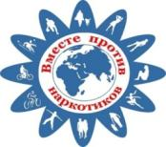
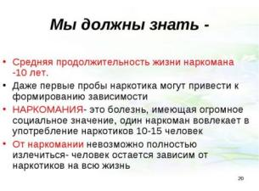
Наркомания – это тяжёлое психическое заболевание, которое начинается со случайного или принудительного приёма наркотика с последующим формированием вредной привычки систематического его употребления и развитием непреодолимого влечения к постоянному приёму, то есть наркотической зависимости организма человека. Кроме наркотиков серьёзную угрозу представляют и отдельные психотропные средства, которые оказывают такое же сильное действие на центральную нервную систему, как и наркотики. Количество потребителей наркотиков увеличивается с каждым годом, причём в основном за счёт поражения наркотиками наиболее уязвимой части населения - молодёжи (в некоторых странах до 37%). За последнее десятилетие в Республике Беларусь число больных с наркоманией увеличилось в 1,4 раза: с 6145 человек в 2005 году до 8649 человек на начало 2017 года. Это те, кто не в состоянии справиться со своим заболеванием самостоятельно. Еще почти 5,5 тысячи составляют те, кто стоит на грани наркотической пропасти. В Несвижском районе с диагнозом наркомания состоит на учете в кабинете нарколога – 8 человек, с диагнозом эпизодическое употребление наркотиков – 12 человек. Состоит 1 несовершеннолетний с диагнозом употребление летучих растворителей с вредными последствиями.

Исследования причин пристрастия людей к наркотикам показывают, что в 60% случаев движущий мотив первого приёма наркотиков – это любопытство. Другой важный мотив привыкания – доступность «отравы». Её можно достать всюду: на рынках, вокзалах, дискотеках, в местах массового скопления людей… Часто бывает, что первую дозу навязывают обманом, под видом обычной сигареты или напитка. Приобщение к наркотикам происходит в компании, на дискотеках, под руководством авторитетного «лидера». Подростку достаточно одной – двух инъекций, чтобы стать зависимым от наркотика.
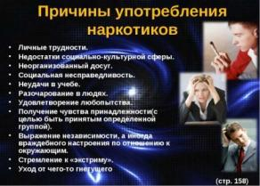
Современные наркотические средства способны сформировать зависимость всего в несколько приёмов. Последствия этого заболевания чрезвычайно опасны, так как происходят грубые нарушения функций внутренних органов, нервной системы и деградация личности. Наркоманы подвержены риску заражения и способствуют распространению ВИЧ–инфекции, вирусного гепатита, венерических болезней и других опасных инфекционных заболеваний.
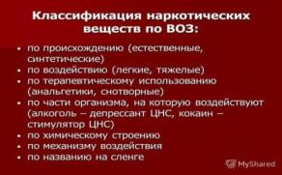
Особую обеспокоенность вызывает быстрое распространение наркомании среди молодёжи. Почти две трети потребителей наркотиков – лица до 30 лет, большая часть которых оказалась в сетях наркомании в юношеском, а иногда и в детском возрасте. Длительность периода от первого приёма до стойкого привыкания к наркотику зависит от его вида и индивидуальных особенностей человека: возраста, перенесённых заболеваний, уровня физического и психического развития, особенностей биохимических процессов в организме и других факторов. Чем моложе организм, тем быстрее он попадает в полную зависимость от наркотиков. В отличие от алкогольной, наркотическая зависимость развивается почти мгновенно.
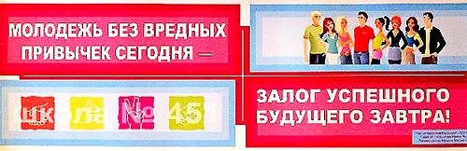
Статья 328 часть 1 Уголовного кодекса Республики Беларусь предусматривает уголовную ответственность за незаконный оборот наркотиков без цели сбыта и имеет следующее содержание: «1. Незаконные без цели сбыта изготовление, переработка, приобретение, хранение, перевозка или пересылка наркотических средств, психотропных веществ либо их прекурсоров или аналогов наказывается ограничением свободы на срок до пяти лет или лишением свободы на срок от двух до пяти лет…»
Современная медицина не располагает эффективными средствами, позволяющими полностью излечить данное заболевание. В то же время, если человек не лечится, то болезнь прогрессирует очень быстро и на фоне выраженных психических и соматических расстройств наступает полное разрушение личности. Результат в этом случае один - преждевременная смерть. Наркомания представляет угрозу жизни и здоровью не только для отдельного человека. Она представляет опасность для всего общества. Большинство наркоманов не работает, поскольку они способны к трудовой деятельности только в начале заболевания и лишь в состоянии наркотического опьянения. Самая страшная проблема – снижается численность населения вследствие стремительного сокращения продолжительности жизни и снижения рождаемости, что является результатом нежелания или неспособности иметь детей молодыми людьми. Алкоголь и наркотики вносят в этот процесс свой вклад. Больной алкоголизмом или наркоманией, будь–то мужчина или женщина, не может дать жизнь нормальному здоровому ребёнку, а во многих случаях оказывается вообще бездетным.
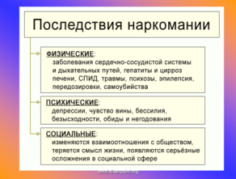
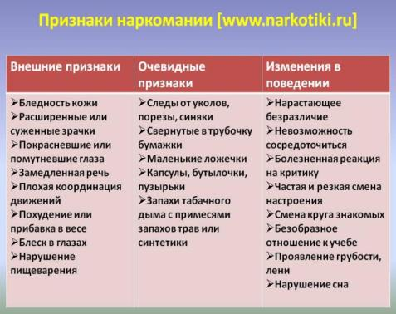

Основными потребляемыми наркотиками в Республике Беларусь являются опий кустарного приготовления из мака и маковой соломки и героин. В последние годы возросло число потребителей синтетических каннабиноидов (спайсов), преимущественно это лица в возрасте 15-29 лет.
Наркомания представляет угрозу жизни и здоровью не только для отдельного человека. Она представляет опасность для всего общества. Большинство наркоманов не работает, поскольку они способны к трудовой деятельности только в начале заболевания и в большинстве случаев, только в состоянии наркотического опьянения. Помимо того, что наркомания приводит к физической, нравственной и социальной деградации личности, она толкает «потерявших себя» и потерянных людей на преступления. Наркоманию следует рассматривать как бедствие, против которого общество должно воздвигнуть непреодолимый барьер. Проблема на распространения наркомании занимает не последнее место и в числе причин высокой смертности, низкой рождаемости и недопустимо низкой средней продолжительности жизни в республике.
Вообще жизнь наркомана исчисляется 5-10 годами активного употребления наркотика. Риск самоубийства при наркомании возрастает в 350 раз, общая смертность – в 30 раз. Но какими бы ужасающими ни выглядели цифры, реальное положение на порядок хуже.
Наркомания – страшная, мучительная болезнь, избавиться от которой очень сложно, порой не возможно. Но бороться с ней надо. Чем раньше начинается лечение, тем оно эффективнее.
Согласно данным статистики, в мире и Беларуси эффективность лечения и реабилитации достигает 30-40%, то есть воздерживаются от употребления психоактивных веществ в течение года после лечения 30-40% наркозависимых.
По прежнему остается актуальным призыв медиков ко всем, кому не безразлично будущее: не злоупотребляйте, а лучше не употребляйте наркотики. Сохраните собственное здоровье, здоровье Ваших детей и Ваших близких. Мир без наркотиков – прекрасный, яркий и интересный. И в Ваших силах сделать его таким!
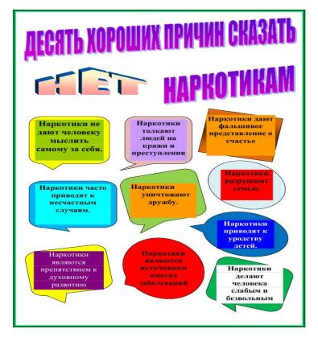

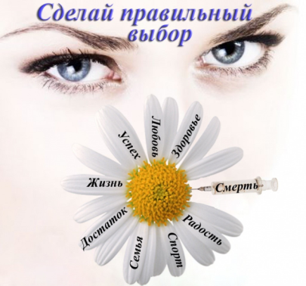

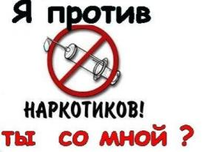

Врач-нарколог Е.К.Виноградова
8(01770)6-56-48

